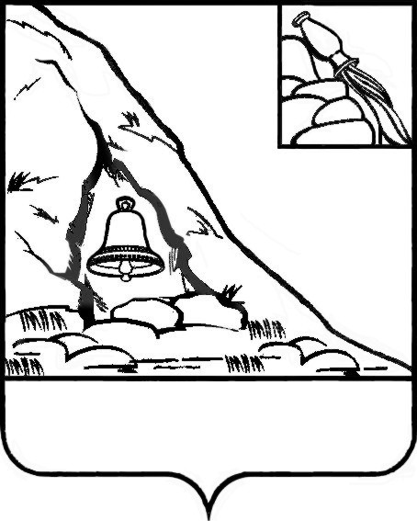
СОВЕТ НАРОДНЫХ ДЕПУТАТОВ
ПОДГОРЕНСКОГО МУНИЦИПАЛЬНОГО РАЙОНА
ВОРОНЕЖСКОЙ ОБЛАСТИ

РЕШЕНИЕ

От 05.10.2009г. № 55
пгт. Подгоренский

Об утверждении перечня должностей
муниципальной службы Подгоренского
муниципального района, при назначении
на которые граждане и при замещении
которых муниципальные служащие обязаны
представлять сведения о своих доходах,
об имуществе и обязательствах имущественного характера,
а также сведения о доходах, об имуществе
и обязательствах имущественного характера
своих супруги (супруга) и несовершеннолетних детей

В целях устранения причин и условий, порождающих коррупцию, искоренения злоупотреблений и пресечения преступлений с использованием должностного положения, обеспечения соблюдения норм служебной этики муниципальными служащими, в соответствии со ст.8 Федерального закона от 25.12.2008 года № 273-ФЗ «О противодействии коррупции», на основании Указа Президента Российской Федерации от 18 мая 2009 года № 557 «Об утверждении перечня должностей федеральной государственной службы, при назначении на которые граждане и при замещении которых федеральные государственные служащие обязаны представлять сведения о своих доходах, об имуществе и обязательствах имущественного характера, а также сведения о доходах, об имуществе и обязательствах имущественного характера своих супруги (супруга) и несовершеннолетних детей» Совет народных депутатов Подгоренского муниципального района р е ш и л:

1. Утвердить прилагаемый перечень должностей муниципальной службы Подгоренского муниципального района, при назначении на которые граждане и при замещении которых муниципальные служащие обязаны представлять сведения о своих доходах, об имуществе и обязательствах имущественного характера, а также сведения о доходах, об имуществе и обязательствах имущественного характера своих супруги (супруга) и несовершеннолетних детей.

2. Опубликовать настоящее решение в газете «Подгоренец».

И.о. главы Подгоренского муниципального района Н.В.Губченко

Приложение к решению
Совета народных депутатов
Подгоренского муниципального района
от 05.10. 2009 года № 55

ПЕРЕЧЕНЬ
должностей муниципальной службы Подгоренского муниципального района,
при назначении на которые граждане и при замещении которых муниципальные служащие обязаны представлять сведения о своих доходах, об имуществе и обязательствах имущественного характера, а также сведения о доходах, об имуществе и обязательствах имущественного характера своих супруги (супруга) и несовершеннолетних детей

Должности муниципальной службы Подгоренского муниципального района, отнесенные Законом Воронежской области от 28.12.2007 года № 175-ОЗ «О муниципальной службе в Воронежской области» и Реестром должностей муниципальной службы Подгоренского муниципального района Воронежской области, утвержденным решением Совета народных депутатов Подгоренского муниципального района от 28.02.2008 года № 6 «Об утверждении Положения о муниципальной службе Подгоренского муниципального района Воронежской области (в новой редакции)»:
- к высшей группе должностей муниципальной службы Подгоренского муниципального района;
- к главной группе должностей муниципальной службы Подгоренского муниципального района,

а также ведущая должность муниципальной службы Подгоренского муниципального района руководителя ревизионной комиссии Подгоренского муниципального района.

